1. 概述

远程字典服务，请求回应模式，所有数据在内存中，kv存储

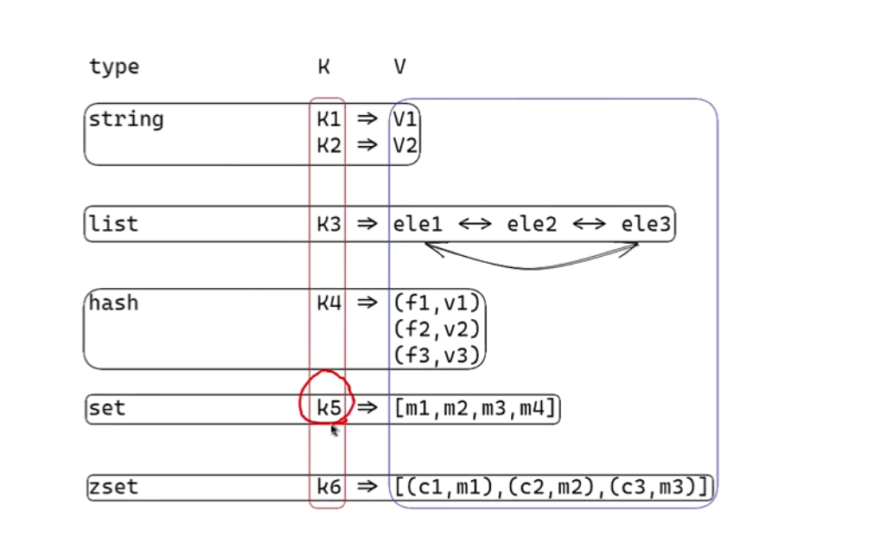

五种对象：string、list、hash、set、zset

可能使用的数据结构

int、embstr、raw

quicklist、ziplist

dict、ziplist

int 数组、dict

skiplist、ziplist

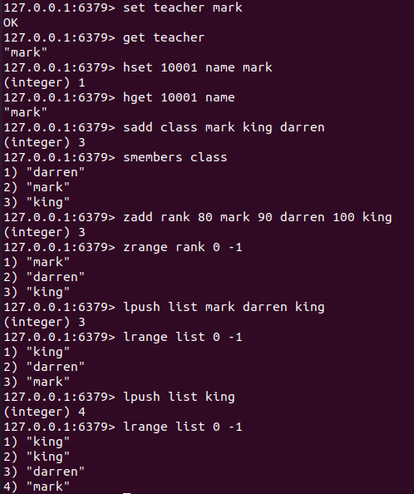

柔性数组：

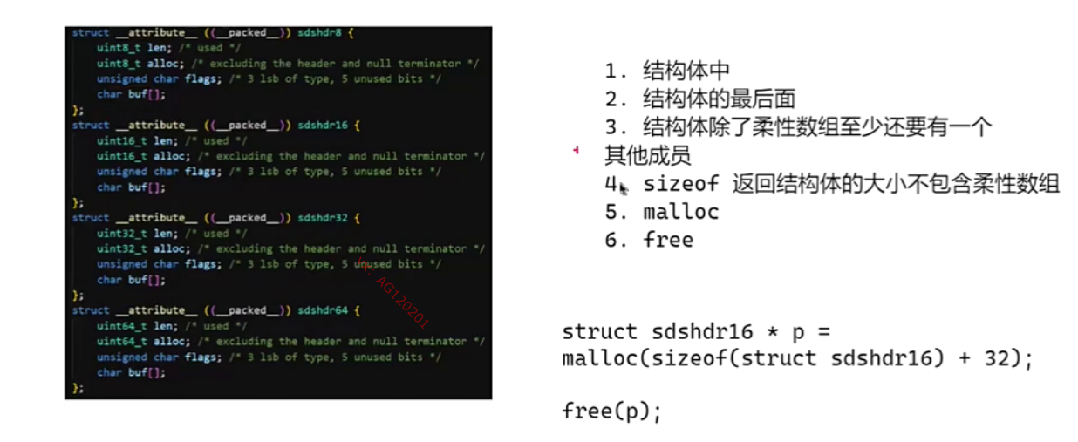

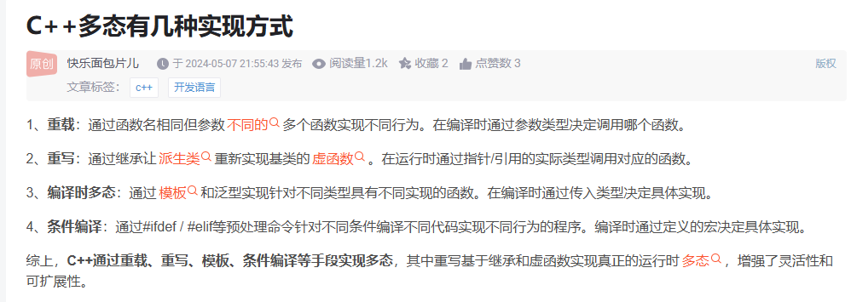

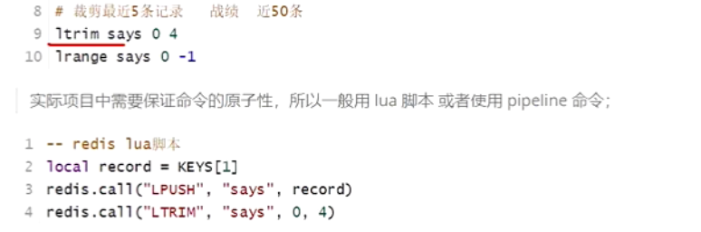

pipeline：命令打包发送并回复

异步：随时发送和回复

2、 发布订阅模式

不保证消息一定到达

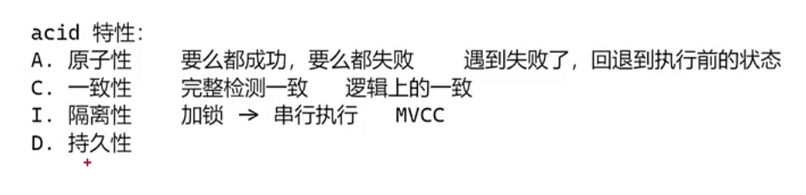

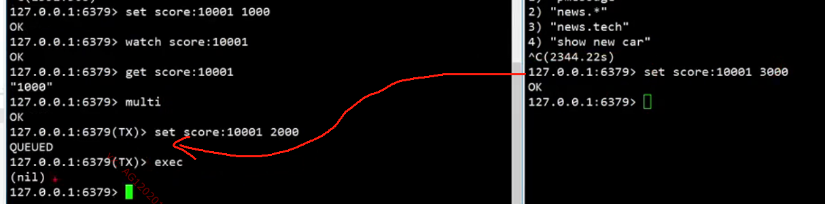

Lua脚本

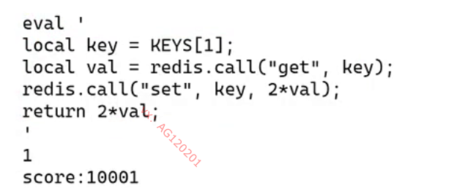

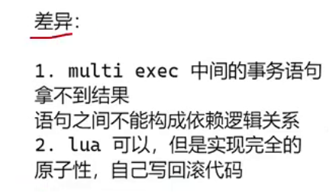

Redis是单线程处理命令的，因为数据对象较复杂，不好加锁，多线程会频繁切换上下文，但会扩容，缩容，渐进式rehash，并且根据节点数量调整数据结构，节点少时用ziplist

redis支持16个数据库，使用siphash

跳表查找和增删改查 log2n

Aof是持久化命令，rdb持久化内存内容

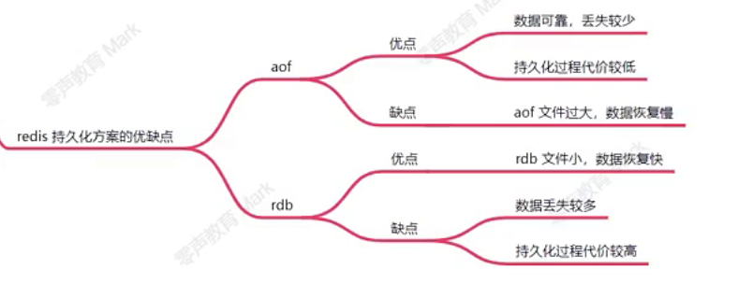

从数据库主动与主数据库建立连接并拉取数据

可用性：合理时间内给出合理回应